Kontakt
Sarah Arnold
Marketing Communications
Herbold Meckesheim GmbH
Industriestraße 33
74909 Meckesheim/Deutschland

Telefon +49 (0)6226 932-0
sarah.arnold@herbold.com
www.coperion.com

Pressemitteilung

Herbold Meckesheim liefert zweite PET-Waschanlage an Doğa PET und erweitert Recyclingkapazität in der Türkei

Meckesheim, Deutschland, März 2026 – Herbold Meckesheim, Spezialist für Maschinen- und Systemlösungen im Kunststoffrecycling, wurde vom türkischen Recyclingunternehmen Doğa PET mit der Lieferung einer zweiten PET-Flaschen-Waschanlage beauftragt. Der Auftrag folgt auf den erfolgreichen Betrieb der ersten Waschanlage, die seit dem ersten Quartal 2024 kontinuierlich im Einsatz ist. Mit der neuen Anlage wird Doğa PET seine bestehende Kapazität am Recyclingstandort in Kırklareli, Türkei, verdoppeln und eine Tagesproduktion von 200 t rPET-Flakes erreichen. Das Projekt unterstreicht das Vertrauen in Herbold Meckesheim als Systemlieferant und langfristigen Technologiepartner für komplexe Recyclinganwendungen.

Bewährte Leistung als Entscheidungstreiber für die Expansion

Die erste von Herbold Meckesheim gelieferte Waschanlage produziert seit zwei Jahren hochwertige rPET-Flakes. Laut des Kunden waren der stabile Betrieb und die gleichbleibende Produktqualität die entscheidenden Faktoren für die Investition in ein zweites, technisch identisches System. Die neue Anlage ist mit einem gleich aufgebauten Kernprozesslayout und denselben Durchsatzparametern wie die bestehende Linie konzipiert, um eine zuverlässige Skalierbarkeit und Betriebskonsistenz zu gewährleisten. Zu den Schlüsseltechnologien zählen unter anderem Schneidmühlen mit Zwangsbeschickung, eine Heißwaschstufe im Batch-Verfahren sowie eine Hydrozyklon-Trennstufe zur Dichtetrennung. Während die Gesamtkonfiguration der neuen Waschanlage dem bewährten Aufbau der ersten Anlage entspricht, wurden ausgewählte Prozessmodule basierend auf Betriebserfahrungen und Abweichungen in der Beschaffenheit des Eingangsmaterials optimiert. Eine weitere Verbesserung ist die Erhöhung der Kapazität der Vorsortierung auf 8,0 t/h. Hierfür liefert Herbold einen Ballenauflöser und eine Waschtrommel, die sowohl Nass- als auch Trockenbereiche in einer Maschine integriert. Mit diesen Anpassungen sollen Durchsatz und Effizienz weiter gesichert werden.

Die Vorbereitungen für die Lieferung der zweiten Waschanlage laufen derzeit. Die ersten Lieferungen sind für Anfang März 2026 vorgesehen. Installation und Inbetriebnahme am Kundenstandort sollen kurz darauf beginnen. Herbold Meckesheim begleitet das Projekt in allen Phasen – von der Logistikkoordination und Montage vor Ort bis hin zur Systeminbetriebnahme und Schulung des Bedienpersonals.
„Die erste Waschanlage läuft seit ihrer Inbetriebnahme zuverlässig und liefert konstant die von uns geforderte Produktqualität“, erklärte Ömer Ayvacı, Vorstandsvorsitzender der Doğa Group. „Auf Basis dieser positiven Erfahrung war es für uns ein logischer Schritt, die Kapazität mit einer zweiten Linie von Herbold Meckesheim zu erweitern.“
„Wiederholungsaufträge wie diese bestätigen, dass unsere Kunden nicht nur unsere Technologie, sondern auch unsere Rolle als verlässlicher Projektpartner schätzen“, sagte Stefan Lachenmayer, Global Commercial Director Recycling und Geschäftsführer von Herbold Meckesheim. „Die zweite Waschanlage für Doğa PET zeigt, wie skalierbare Systemkonzepte langfristiges Wachstum im Kunststoffrecycling unterstützen können.“

Treffen Sie Herbold Meckesheim und Coperion auf der RePlast Eurasia 2026
Messeteilnehmer haben die Gelegenheit, sich mit den Maschinen- und Systemlösungen von Herbold Meckesheim für die mechanische Kunststoffaufbereitung vertraut zu machen, zusammen mit den Extrusions- und Compoundiertechnologien von Coperion, die gemeinsam hocheffiziente Recyclingsysteme aus einer Hand liefern.
Vom 26.–28. März 2026 können Besucher am Stand von Herbold und Coperion in Halle 11, Stand 1101B in Istanbul, Türkei, fortschrittliche Technologien zur Effizienz- und Automatisierungssteigerung im Kunststoffrecycling entdecken und erfahren, wie integrierte Lösungen komplexe Recyclingprozesse vereinfachen.

Über Herbold Meckesheim

Herbold Meckesheim (www.herbold.com) ist ein führender Recyclingspezialist und produziert Maschinen und Anlagen zur Aufbereitung von reinen Kunststoffabfällen aus der Industrie sowie von gebrauchten, gemischten und verunreinigten Kunststoffen. Im firmeneigenen Technikum werden die modularen Systemlösungen für automatisierte Recyclinglinien erprobt. Mehr als 230 Mitarbeiter am Stammsitz und die Mitarbeiter der internationalen Vertretungen begleiten die maßgeschneiderten Anlagen und Maschinen von der Konzeption über die Inbetriebnahme bis zum Ende der kommerziellen Nutzung. Seit 2022 ist Herbold Meckesheim Teil der neuen Business Unit Recycling von Coperion, die Komplettlösungen für die Kunststoffaufbereitung anbietet. Coperion ist weltweiter Branchen- und Technologieführer bei Compoundier- und Extrusionsanlagen, Dosier- und Wiegesystemen, Schüttguthandling und Dienstleistungen. Coperion ist eine Tochtergesellschaft von Hillenbrand (NYSE: HI), einem Industrieunternehmen, das in mehr als 40 Ländern tätig ist und eine Vielzahl von Branchen auf der ganzen Welt bedient. www.hillenbrand.com


Liebe und Kolleginnen und Kollegen,
Sie finden diese Pressemitteilung in deutscher, englischer und türkischer Sprache und die Farbbilder in druckfähiger Qualität zum Herunterladen im Internet unter
https://www.coperion.com/de/news-media/pressemitteilungen/
.

Redaktioneller Kontakt und Belegexemplare:
Dr. Jörg Wolters, KONSENS Public Relations GmbH & Co. KG,
Hans-Böckler-Str. 20, D - 63811 Stockstadt am Main, GERMANY
Tel.: +49 (0)60 27/ 99 00 5-0
E-Mail: mail@konsens.de, Internet: www.konsens.de

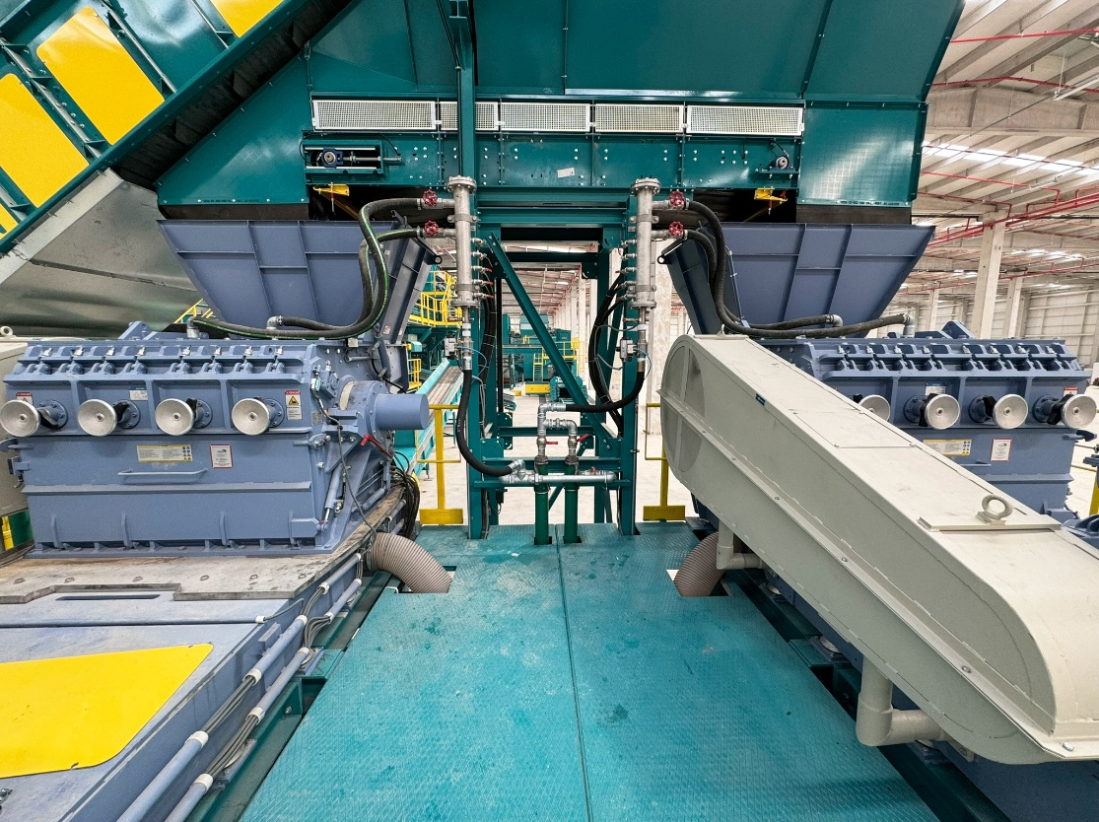
Die beiden SMS-Schneidmühlen mit Zwangsbeschickung, die in der ersten Linie installiert wurden, sorgen für eine gleichmäßige Flakegröße sowie einen stabilen Materialeintrag und schaffen damit ideale Bedingungen für nachgelagerte Wasch- und Dichtetrennprozesse.
Photo: Herbold Meckesheim, Germany

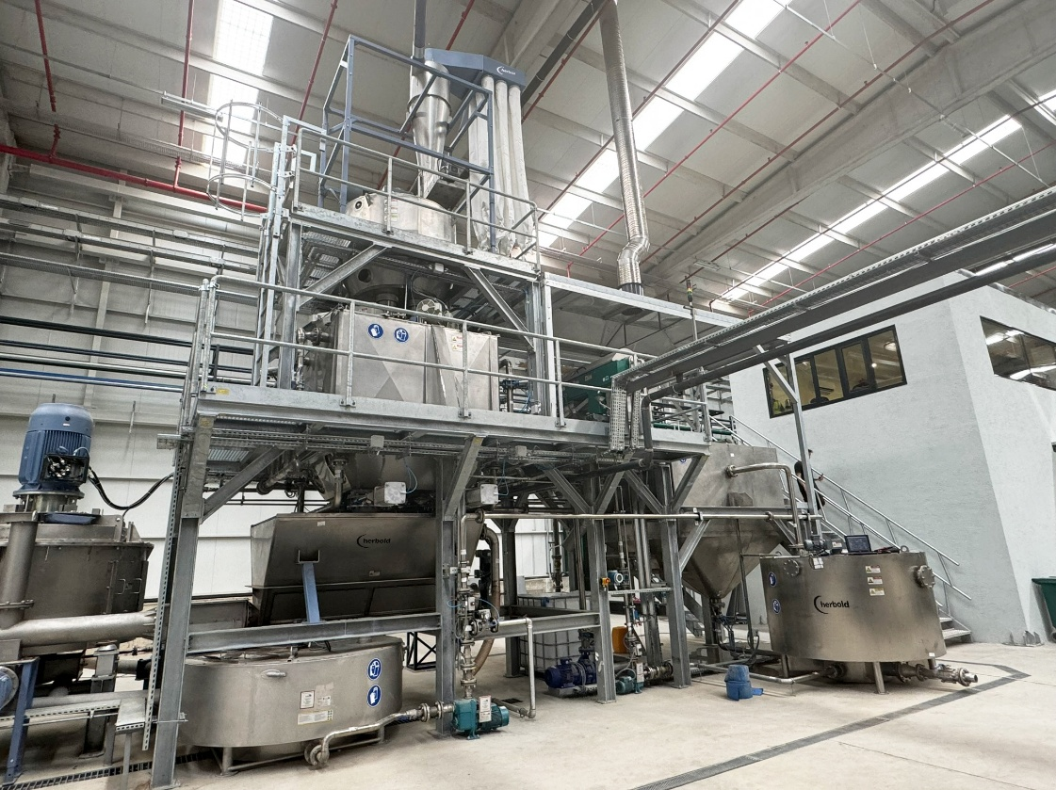
Als zentrale Prozessstufe innerhalb der PET-Waschanlage ermöglicht die Heißwaschstufe im Batch-Verfahren eine kontrollierte Temperaturführung sowie definierte Verweilzeiten zur effizienten Entfernung von Etiketten, Klebstoffen und organischen Rückständen.
Photo: Herbold Meckesheim, Germany

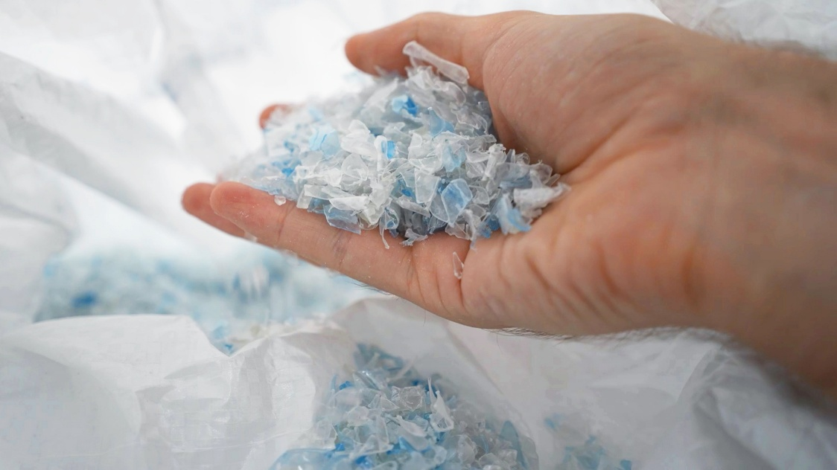
Die auf der Herbold-Waschanlage produzierten rPET-Flakes zeichnen sich durch konstante Qualität und hohe Reinheit aus und erfüllen die Anforderungen hochwertiger Anwendungen.
Photo: Herbold Meckesheim, Germany

